시스템 프로그래밍 과제#2 1차
22300650 전도원, 22300404 송준선

이름 | 학번 | 역할
전도원 | 22300650 | 과제 1-1, 1-2 작성, 보고서 작성
송준선 | 22300404 | 과제 1-3, 데모 캡쳐, make 작성

1. 소스코드 파일별 함수
파일 | 포함된 함수 | 설명
bmp.h | 없음 | BMP 헤더 구조체 정의와 함수 선언
bmp.c | read_header | 공통 헤더 읽기
header.c | print_header | 과제 1-1 헤더 출력
hexdump.c | hex_dump | 과제 1-2 body 16진수 출력
grayscale.c | make_gray | 과제 1-3 grayscale 변환
main.c | print_usage, main | 옵션을 확인하고 알맞은 기능 실행

2. 개별 함수의 기능
int read_header(FILE* fp, BITMAPFILEHEADER* fh, BITMAPINFOHEADER* ih)
fp에서 파일 헤더 14바이트와 정보 헤더 40바이트를 fread로 읽어 fh와 ih에 저장한다. bfType이 BM을 뜻하는 0x4D42인지 확인해서 BMP 파일이 맞으면 0, 읽기에 실패하거나 BMP 파일이 아니면 -1을 반환한다.
int print_header(char* filename)
과제 1-1. 파일을 rb 모드로 열고 read_header로 헤더를 읽은 뒤, 두 헤더의 모든 멤버를 이름과 함께 한 줄씩 출력한다. 파일을 열 수 없거나 BMP 파일이 아니면 오류 메시지를 출력하고 -1을 반환한다.
int hex_dump(char* in_name, char* out_name)
과제 1-2. 헤더를 읽은 뒤 fseek으로 bfOffBits 위치로 이동하고, 파일 끝까지 fgetc로 한 바이트씩 읽어 두 자리 16진수로 출력 파일에 쓴다. 지금까지 출력한 바이트 수를 상대 주소로 사용해 8바이트마다 줄을 바꾸고 줄 앞에 주소를 붙인다.
int make_gray(char* in_name, char* out_name)
과제 1-3. 24비트와 32비트 BMP만 처리한다. 파일 전체를 malloc으로 할당한 메모리에 읽고, 이중 for문으로 픽셀마다 밝기 0.299 R + 0.587 G + 0.114 B를 정수 계산으로 구해 B, G, R에 같은 값을 넣는다. 한 행의 크기를 4바이트 배수로 계산해 패딩을 건너뛰고, 결과를 wb 모드로 저장한다. 헤더는 그대로 유지된다.
void print_usage(char* name)
세 가지 옵션의 사용법을 화면에 출력한다.
int main(int argc, char* argv[])
첫 번째 인자와 인자 개수를 확인해 -h이면 print_header, -o이면 hex_dump, -g이면 make_gray를 호출한다. 맞는 경우가 없으면 print_usage를 호출한다. 성공하면 0, 실패하면 1을 반환한다.

3. 자료구조
BMP 파일은 BITMAPFILEHEADER 14바이트, BITMAPINFOHEADER 40바이트, 픽셀 데이터 순서로 저장된다. 픽셀 데이터는 bfOffBits 위치에서 시작한다.
픽셀은 B, G, R 순서로 저장되고 32비트 이미지는 그 뒤에 알파 값 A가 붙는다. 한 행의 크기는 4바이트의 배수가 되도록 뒤에 0이 채워진다.

3-1. BITMAPFILEHEADER, 14바이트
멤버 | 타입 | 의미
bfType | unsigned short | 파일 종류, BM
bfSize | unsigned int | 파일 전체 크기
bfReserved1, bfReserved2 | unsigned short | 사용하지 않음, 항상 0
bfOffBits | unsigned int | 픽셀 데이터 시작 위치

3-2. BITMAPINFOHEADER, 40바이트
멤버 | 타입 | 의미
biSize | unsigned int | 정보 헤더 크기, 40
biWidth, biHeight | int | 가로, 세로 픽셀 수
biPlanes | unsigned short | 항상 1
biBitCount | unsigned short | 픽셀 하나의 비트 수, 24 또는 32 등
biCompression | unsigned int | 압축 방식, 0이면 압축 안 함
biSizeImage | unsigned int | 픽셀 데이터 크기
biXPelsPerMeter, biYPelsPerMeter | int | 가로, 세로 해상도
biClrUsed, biClrImportant | unsigned int | 사용한 색상 수, 중요한 색상 수

컴파일러가 구조체 멤버 사이에 빈 공간을 넣으면 BITMAPFILEHEADER가 16바이트가 되어 fread로 읽은 값이 밀린다. 이를 막기 위해 pragma pack 1 지시어로 구조체를 1바이트 단위로 정렬했다.

4. 프로그램 사용법
1. 컴파일: make
2. 과제 1-1 헤더 출력: ./hw2BMP -h khj.bmp
3. 과제 1-2 body를 16진수 텍스트로 저장: ./hw2BMP -o khj.bmp body.txt
4. 과제 1-3 grayscale 변환: ./hw2BMP -g khj.bmp khj_gray.bmp
5. 생성된 파일 정리: make clean

5. 데모 화면
컴파일
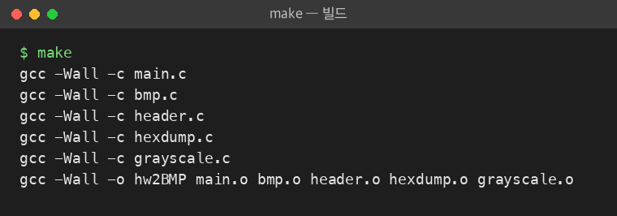
과제 1-1 헤더 출력
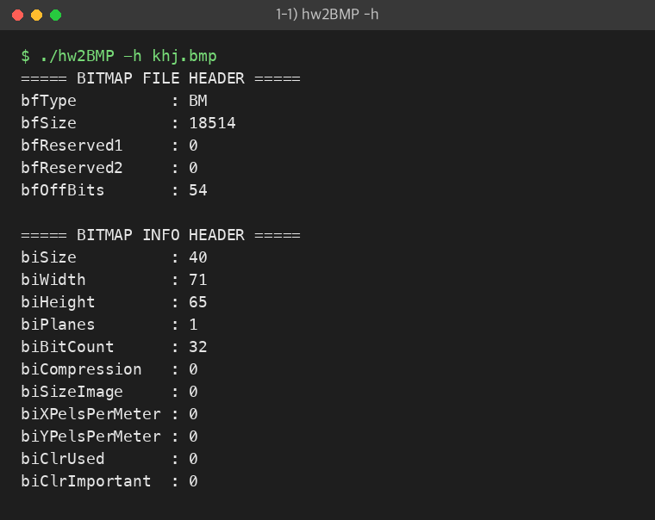
과제 1-2 body 16진수 출력
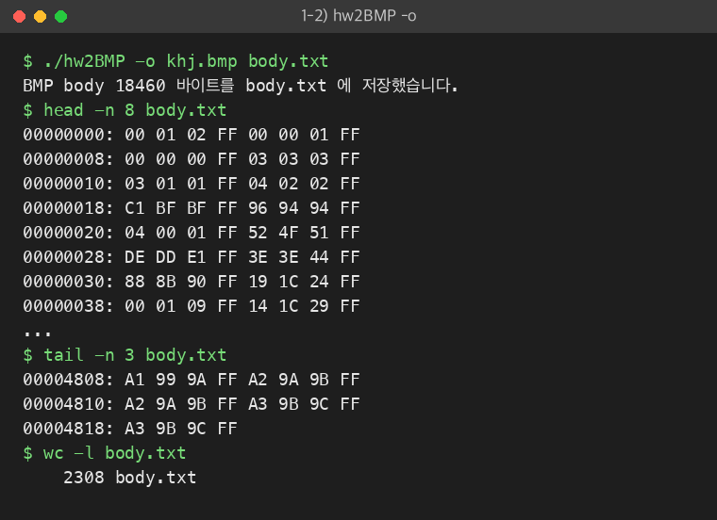
과제 1-3 grayscale 변환
